Anais do III Colóquio Brasileiro de Ciências Geodésicas
MÉTODO PARA CLASSIFICAÇÃO DE IMAGENS BASEADA
EM MATRIZES DE CO-OCORRÊNCIA UTILIZANDO
CARACTERÍSTICAS DE TEXTURA
William Robson Schwartz1 Hélio Pedrini2
1 Universidade Federal do Paraná – william@pet.inf.ufpr.br 2 Universidade Federal do Paraná – helio@inf.ufpr.br
RESUMO
Os métodos de classificação de imagens baseados em características texturais têm sido amplamente utilizados no meio científico e industrial, possuindo aplicações na medicina, microscopia, sensoriamento remoto, controle de qualidade, recuperação de dados em bases gráficas, dentre outras. A característica de textura é uma fonte importante de informações para o processo de análise e interpretação de imagens. Neste trabalho, a textura é definida através de um conjunto de medidas estatísticas descrevendo as variações espaciais de intensidade ou cor. Tais medidas são calculadas utilizando-se matrizes de co-ocorrência. O método de classificação não possui a etapa de treinamento, requerendo pouca intervenção do usuário. Resultados experimentais obtidos a partir de imagens reais demonstram a aplicabilidade do método.
Palavras-chave: Classificação de imagens; Textura; Matriz de Co-ocorrência.
ABSTRACT
Image classification methods based on textural characteristics have been greatly used in scientific and industrial area, with applications in medicine, microscopy, remote sensing, control of quality, retrieval of information in graphic databases, among others. The characteristic of texture is an important source of information for the process of image analysis and interpretation. In this work, texture is described in terms of estatistical features indicating the spatial distribution of intensity or color. Such features are calculated using co-occurrence matrices. The classification method does not have a training stage, requiring little user intervention.
Experimental results obtained from real images have demonstrated the applicability of the proposed method.
Keywords: Image Classification; Texture; Co-occurrence Matrix.
1. INTRODUÇÃO
Análise de imagens é uma das principais tarefas envolvidas em um sistema de classificação. Seu objetivo é obter informações suficientes para distinguir entre diferentes regiões de interesse. Normalmente, o processo de classificação é baseado nos níveis de cinza ou cores, características de forma e textura. Diversas aplicações utilizam técnicas de classificação para reconhecimento de objetos em imagens, tais como análise de imagens multiespectrais e interpretação de fotografias aéreas.
Textura é uma das características mais importantes para classificação e reconhecimento, e pode ser caracterizada por variações locais dos valores de pixels que se repetem de maneira regular ou aleatória ao longo do objeto ou imagem. Textura pode também ser definida como um arranjo repetitivo de padrões sobre uma área, com o objetivo de medir a sua aspereza, observando fatores como as dependências de níveis de cinza, auto-correlação, entre outros. Vários métodos para classificação de imagens utilizando características de textura têm sido propostos na literatura. Entretanto, não há um método genérico ou uma abordagem formal que seja útil para uma grande variedade de imagens.
O processo de classificação de textura, em geral, envolve duas fases, a etapa de treinamento e a etapa de reconhecimento. Na fase de treinamento, o objetivo é construir um modelo para o conteúdo de textura de cada classe presente nos dados de treinamento, o qual normalmente é realizado através de rótulos de classes conhecidas. Na fase de reconhecimento, o conteúdo de textura das amostras desconhecidas é primeiro descrito através do método de análise utilizado na etapa de treinamento. Desse modo, as características de textura das amostras são comparadas com aquelas das imagens de treinamento e a amostra é atribuída àquela categoria que apresenta maior similaridade.
Este trabalho descreve um método para classificação de imagens através da análise de textura utilizando matrizes de co-ocorrência, porém, sem a etapa de treinamento. A matriz de co-ocorrência é uma tabulação de quantas combinações diferentes de valores de intensidade dos pixels (níveis de cinza) ocorrem em uma imagem. Com o objetivo de utilizar a informação contida nas matrizes de coocorrência de níveis de cinza, foram utilizados treze descritores estatísticos para medir características texturais.
O objetivo do classificador proposto é, a partir de um número N de classes presentes em uma imagem, determinar as regiões pertencentes a cada classe.
Regiões da imagem são amostradas de forma a permitir que seus pixels possam pertencer simultaneamente a múltiplas regiões, melhorando assim a determinação da classe ao qual cada pixel pertence. Para cada região, um vetor de características é determinado através do cálculo dos descritores estatísticos sobre a matriz de coocorrência, com dependência espacial em 0, 45, 90 e 135 graus.
Este trabalho está organizado como segue. A seção 2 trata das texturas. A seção 3 descreve os principais conceitos relacionados às matrizes de co-ocorrência. Na seção 4, é descrito o método desenvolvido. Resultados experimentais obtidos são mostrados na seção 5. Finalmente, a seção 6 descreve as conclusões obtidas com este trabalho.
2. TEXTURA
Textura é uma das características mais importantes para classificar e reconhecer objetos e cenas, e pode ser caracterizada por variações locais em valores de pixels que se repetem de maneira regular ou aleatória ao longo do objeto ou imagem. Vários métodos para classificação de imagens utilizando características de textura têm sido propostos na literatura: (Ayala & Domingo, 2001), (Ivarinen & Visa, 1998), (Liew et al., 1995), (Marceau et al., 1990), (Mudigonda et al., 2000), (Pierce et al., 1998), (Schowengerdt, 2000), (Shaban & Dikshit, 1998), (Schistad & Jain, 1995). Entretanto, não há um método genérico ou uma abordagem formal que seja útil para uma grande variedade de imagens (Aksoy, 1998).
Haralick et al. (Haralick, 1973) definiram textura como uniformidade, densidade, aspereza, regularidade, intensidade, entre outras características da imagem. No trabalho citado, os autores caracterizam textura como um conceito bidimensional, onde uma dimensão contém as propriedades primitivas da tonalidade e a outra corresponde aos relacionamentos espaciais entre elas. Eles indicaram que os conceitos de tonalidade e textura não são independentes, tal que em algumas imagens a tonalidade é dominante e, em outras, a textura é dominante.
As três abordagens principais usadas em classificação de imagens para a descrição de texturas são a estatística, a estrutural e a espectral, conforme descritas a seguir:
- Abordagens Estatísticas: a textura é definida por um conjunto de medidas locais extraídas do padrão. Medidas estatísticas comuns incluem entropia, correlação, contraste e variância;
- Abordagens Estruturais: utilizam a idéia de que texturas são compostas de primitivas dispostas de forma aproximadamente regular e repetitiva, de acordo com regras bem definidas. Como exemplo, pode-se citar a descrição da textura baseada em linhas paralelas regularmente espaçadas;
- Abordagens Espectrais: baseiam-se em propriedades do espectro de Fourier, sendo principalmente utilizadas na detecção de periodicidade

global em uma imagem através da identificação de picos de alta energia no espectro.
Outros trabalhos que definem texturas de modo semelhante foram desenvolvidos. Um deles, como aponta (Aksoy, 1998), é o de Rosenfeld e Troy, que também define textura como um arranjo repetitivo de padrões sobre uma área e tenta medir a aspereza da textura observando fatores como as dependências de níveis de cinza, auto-correlação, etc.
A quantificação do conteúdo de textura é uma abordagem importante para a descrição de regiões (Gonzalez & Woods, 2000). Esses padrões homogêneos ou arranjos espaciais de pixels não podem ser descritos somente por intensidades locais ou cores.
3. MATRIZ DE CO-OCORRÊNCIA DE NÍVEIS DE CINZA
A primitiva mais simples que pode ser definida em uma imagem digital em níveis de cinza é um pixel, que tem como propriedade seu nível de cinza. Conseqüentemente, a distribuição dos níveis de cinza dos pixels pode ser descrita por estatísticas de primeira ordem, como média, variância, desvio padrão, inclinação skewness ou estatísticas de segunda ordem como a probabilidade de dois pixels terem um determinado nível de cinza ocorrendo com um relacionamento espacial particular. Essa informação pode ser resumida em matriz de co-ocorrência bidimensionais, calculadas para diferentes distâncias e orientações.
A matriz de co-ocorrência é uma tabulação de quantas combinações diferentes de valores de intensidade dos pixels (níveis de cinza) ocorrem em uma imagem. A idéia principal da matriz de co-ocorrência é descrever textura através de um conjunto de características para as ocorrências de cada nível de cinza nos pixels da imagem considerando múltiplas direções.
A matriz de co-ocorrência de textura considera a relação entre dois pixels por vez, um chamado de pixel referência e o outro de pixel vizinho. O pixel vizinho escolhido pode, por exemplo, estar a leste (direita) de cada pixel referência. Isto pode ser expresso como uma relação (1,0): 1 pixel na direção x, 0 pixels na direção
y. Cada pixel dentro da imagem torna-se o pixel referência, iniciando no canto superior esquerdo e procedendo até o inferior direito. Os pixels situados na margem direita não têm vizinhos da direita, então eles não são utilizados para esta contagem.
Co-ocorrência, na sua forma geral, pode ser especificada por uma matriz de freqüências relativas P (i, j; d,θ), na qual dois elementos de textura vizinhos, separados por uma distância d em uma orientação θ ocorrem na imagem, um com propriedade i e o outro com propriedade j.
Instanciando essa definição para co-ocorrência de níveis de cinza, os elementos de textura são pixels e as propriedades são os níveis de cinza. Por exemplo, para um relacionamento com um ângulo θ = 0o, P (i, j; d,θ) é a média aritmética da probabilidade de uma transição, da esquerda para a direita, do nível de cinza i para o nível de cinza j, com uma distância d. Essas matrizes podem ser normalizadas através da divisão de cada entrada da matriz pelo número de pixels vizinhos usados para calcular aquela matriz (Aksoy, 1998).
4. MÉTODO DESENVOLVIDO
O classificador desenvolvido baseia-se no cálculo da distância Euclidiana entre os vetores de características de uma região e de cada classe presente na imagem, para determinar à qual classe pertence cada região. Os componentes do vetor de características são obtidos através do cálculo das medidas estatísticas para medir características texturais (Haralick et al., 1973): segundo momento angular, energia, contraste, correlação, homogeneidade, soma da média, variância, soma da variância, diferença da variância, entropia, soma da entropia, diferença da entropia, informação de medidas de correlação.
Como o classificador não apresenta a fase de treinamento, as classes a serem encontradas são amostradas a partir da imagem em que está sendo realizada a classificação. São consideradas como classes relevantes, aquelas que possuem maior área, ou seja, as classes que apresentam maior número de ocorrências na imagem.
Três fases são definidas para a identificação das classes relevantes presentes nas imagens de entrada, dentre elas, a amostragem das classes iniciais, a determinação de cada região da imagem para uma das classes iniciais e a manutenção apenas das classes mais representativas da imagem. O número N de classes mais representativas é definido pelo usuário no início da execução. A figura 01 mostra um diagrama com as fases necessárias para a identificação das classes.
FIGURA 01 -DIAGRAMA MOSTRANDO AS FASES NECESSÁRIAS PARA CLASSIFICAÇÃO
DAS CLASSES PRESENTES NA IMAGEM.
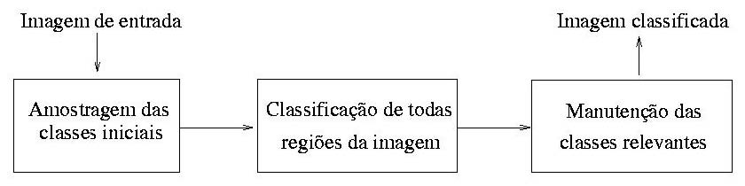
4.1 AMOSTRAGEM DAS CLASSES INICIAIS
Com a ausência da fase de treinamento, torna-se necessária a criação das possíveis classes de padrões representativos da imagem.
Em intervalos regulares, são amostradas regiões da imagem, definidas como classes iniciais. Todas as amostras são quadradas e possuem o mesmo tamanho, definido pelo usuário, de maneira que cada uma possa representar as texturas contidas na imagem de entrada. Para cada uma dessas amostras são calculadas as medidas estatísticas utilizando-se a matriz de co-ocorrência, que compõem o vetor de características.
Como o método considera que as classes mais representativas na imagem são aquelas que possuem as maiores áreas, a amostra de classes iniciais conterá regiões com classes relevantes. A figura 02 ilustra a obtenção das classes iniciais através da amostragem de regiões na imagem de entrada.
FIGURA 02 – AMOSTRAGEM DAS CLASSES INICIAIS NA IMAGEM DE ENTRADA. CADA
QUADRADO REPRESENTA UMA CLASSE QUE SERÁ BUSCADA NA IMAGEM.
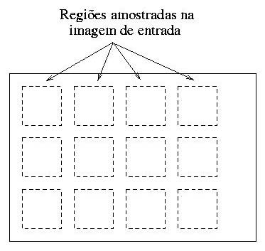
4.2 CLASSIFICAÇÃO DE TODAS AS REGIÕES DA IMAGEM
Após a determinação das classes iniciais, são amostradas todas as regiões da imagem, para posterior classificação.
As regiões amostradas possuem o mesmo tamanho que as classes iniciais, e a sua obtenção é realizada pelo deslocamento de uma janela sobre a imagem, possibilitando assim sua sobreposição entre duas regiões distintas. A figura 03 ilustra a amostragem de toda a imagem, com o deslocamento da janela.
FIGURA 03 – AMOSTRAGEM DA IMAGEM, DADA ATRAVÉS DO DESLOCAMENTO DA JANELA.
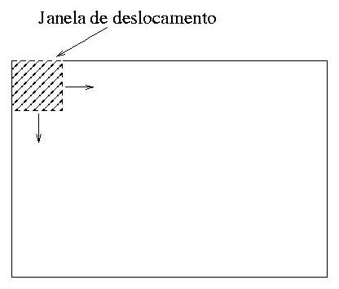
A sobreposição entre regiões é permitida, pois ao final da execução do algoritmo, a determinação da classe à qual cada pixel irá pertencer será realizada através da freqüência deste em relação à cada classe relevante. Com isso, obtém-se um resultado mais preciso e o problema de uma amostra ficar entre duas classes é reduzido (Gose et al., 1996).
Para cada região amostrada, são calculados seu vetor de características e a distância Euclidiana entre este vetor e o de cada classe inicial. Cada região é considerada como pertencente à classe que obteve menor distância Euclidiana em relação ao seu vetor de características.
4.3 MANUTENÇÃO DAS CLASSES RELEVANTES
Como apenas N classes foram definidas pelo usuário e foi amostrado um número arbitrário de classes iniciais, deve-se reduzir o número de classes, até obter as N classes relevantes.
A redução de classes é realizada iterativamente, ou seja, a cada ciclo é retirada uma classe inicial, aquela que contém o menor número de regiões classificadas como pertencentes à ela. Essas regiões são reatribuídas entre as classes restantes, também utilizando-se a determinação da menor distância Euclidiana entre os vetores de características.
Finalmente, quando restarem apenas N classes, para cada pixel da imagem é construído um histograma para determinar sua freqüência em relação às classes relevantes. A este pixel será atribuído a classe que tiver maior freqüência.
5. RESULTADOS EXPERIMENTAIS
Para avaliar a metodologia proposta, foram desenvolvidos experimentos utilizando um conjunto de imagens de satélite.
De acordo com Marceau et al. (Marceau, 1990), 90% da variabilidade na precisão de classificação usando textura dependem do tamanho da janela usado para calcular textura, enquanto os algoritmos particulares de textura determinam somente 10%. Essa é uma particularidade importante, pois a maioria dos estudos envolvendo textura abordam o desenvolvimento e a avaliação de algoritmos sem considerar o efeito do tamanho da janela.
Foi avaliado que o tamanho da janela, em pixels, depende da textura em questão para realizar uma classificação satisfatória. Janelas de tamanho pequeno não capturam o padrão particular da maioria das classes, enquanto janelas maiores podem incluir pixels de mais do que uma classe, resultando em classificações mais pobres. O tamanho ideal de janela seria aquele que produz a menor variabilidade na textura.
O método foi implementado utilizando computador com processador Pentium III 800MHz e 128Mbytes de memória RAM, sistema operacional Linux e linguagem de programação C.
Foram executados testes sobre as imagens 04(a) e 05(a), para classificação entre dois padrões distintos em ambas. As imagens 04(b) e 05(b) mostram os resultados obtidos pelo classificador.
FIGURA 04 – RESULTADO DA CLASSIFICAÇÃO. (A) IMAGEM ORIGINAL; (B) IMAGEM CLASSIFICADA UTILIZANDO UMA JANELA DE TAMANHO 8 POR 8 PIXELS.
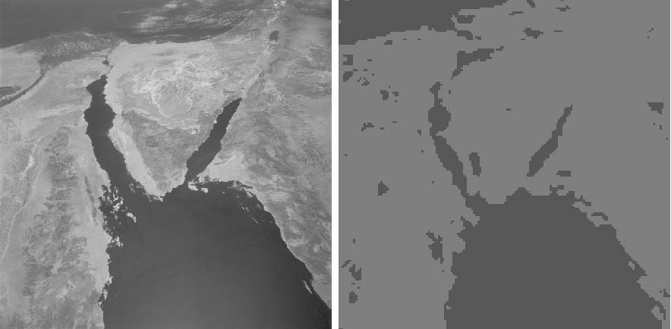
- (a) (b)
- (a) (b)

FIGURA 05 – RESULTADO DA CLASSIFICAÇÃO. (A) IMAGEM ORIGINAL; (B) IMAGEM CLASSIFICADA UTILIZANDO UMA JANELA DE TAMANHO 16 POR 16 PIXELS.
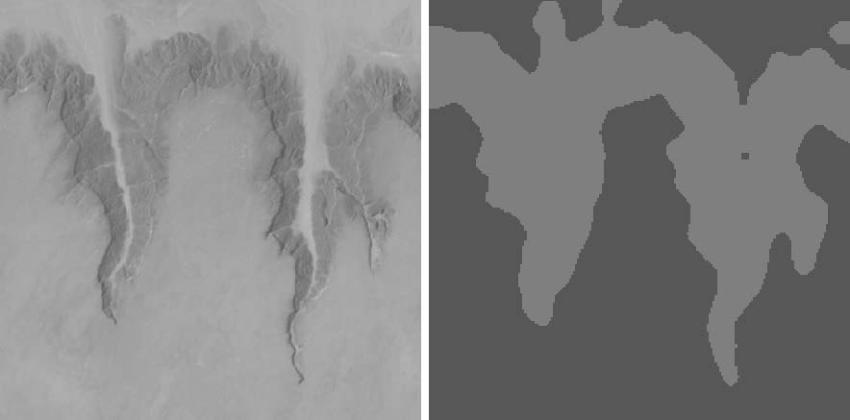
6. CONCLUSÕES
Este trabalho apresentou um método para classificação de imagens digitais baseado na característica de textura. Na abordagem proposta, a textura foi descrita em termos de medidas estatísticas calculadas através de matrizes de co-ocorrência. A classificação requereu pouca intervenção do usuário por não possuir a etapa de treinamento. Resultados experimentais demostraram o desempenho do método, permitindo sua aplicação em uma grande variedade de imagens.
7. REFERÊNCIAS
AKSOY, S. Textural features for image database retrieval. Seattle, 1998. Tese (Mestrado). Universidade de Washington.
AYALA, W.; DOMINGO J. Spatial Size Distributions: Applications to Shape and Texture Analysis. IEEE Transactions on Pattern Analysis and Machine Intelligence, v. 23, n. 12, p. 1430-1442, 2001.
GONZALEZ, R. C.; WOODS, R. E. Processamento de Imagens Digitais, tradução do original Digital Image Processing, Edgard Blucher, 2000.
GOSE, E.; JOST, S.; JOHNSONBAUGH, R. Pattern Recognition and Image Analysis, Prentice Hall, 1996. 484 p.
HARALICK, R. M.; SHANMUGAM, K.; DINSTEIN, I. Textural Features for Image Classification. IEEE Transactions on Systems, Man and Cybernetics, v. 3, n.6, p. 610-621, 1973.
IVARINEN, J.; VISA, A. An Adaptive Texture and Shape Based Defect Classification. In: PROC. INTERNATIONAL CONF. ON PATTERN RECOGNITION, p. 117-123, 1998.
LIEW, S. C.; LIM, H.; KWOH, L. K.; TAY, G. K. Texture Analysis of SAR Images. In: International Geoscience and Remote Sensing Symposium, 1995, Nacional State of Singapore, Singapura. p. 1412-1414, 1995.
MARCEAU, D. J.; HOWARTH, P. J.; DUBOIS, J. M.; GRATTON, D. J. Evaluation of the Grey-Level Co-occurrence Matrix Method for Land-Cover Classification Using SPOT Imagery. IEEE Transactions on Geoscience and Remote Sensing, Waterloo, Canadá, p.513-519, 1990.
MUDIGONDA, N. R; RANGAYYAN, R. M.; DESAUTELS, J. E. L. Gradient and Texture Analysis for the Classification of Mammographic Masses. IEEE Transactions on Medical Imaging, v. 19, n. 10, p. 1032-1043, 2000.
PIERCE, L.; VHIE, H.; DOBSON, M. C.; ULABY, F. Texture Features for Classification with ERS/JERS Composites. IEEE Transactions on Computers, p. 348-350, 1998.
SCHISTAD, A. H.; JAIN, A. K. A Study of the Invariance Properties of Textural Features in SAR Images. IEEE Transactions on Computers, p. 670-672, 1995.
SCHOWENGERDT, R. A. Techniques for Image Processing an Classification in Remote Sensing, Academic Press, 2000.
SHABAN, M. A.; DIKSHIT, O. Textural Classification of High Resolution Digital Satellite Imagery. IEEE Transactions on Computers, p. 2590-2592, 1998.
8. AGRADECIMENTOS
Os autores gostariam de agradecer ao Programa Especial de Treinamento (PET) do Departamento de Informática da Universidade Federal do Paraná. As imagens foram gentilmente cedidas pela Nasa´s Planetary Data System.

